第110期 蘭馨兒童107年4月份 【五年忠班 陳嘉蓁】
五忠學生活動照片
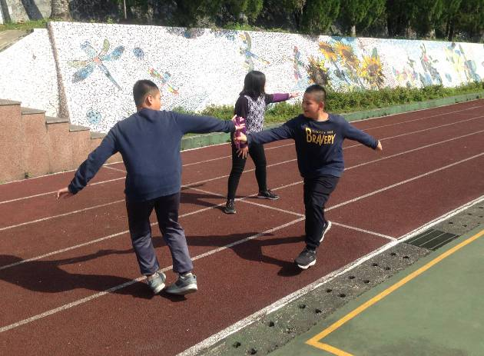 | 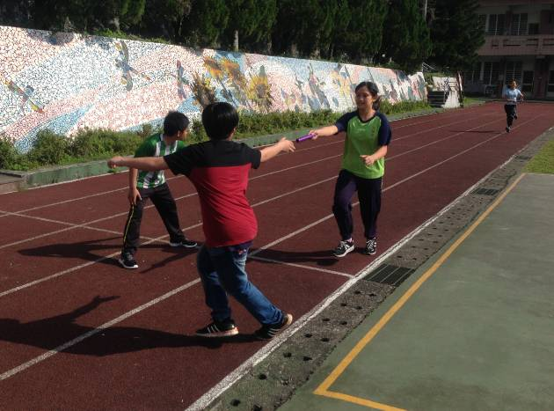
4/2兒童節系列活動 ~ 小型運動會 | 4/2兒童節系列活動 ~ 小型運動會
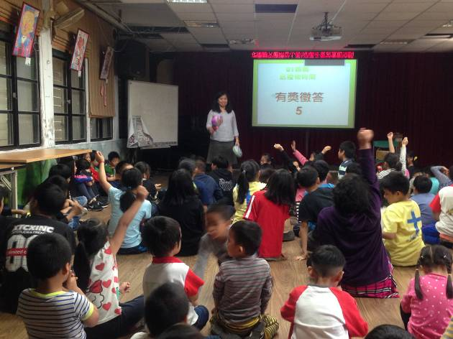 | 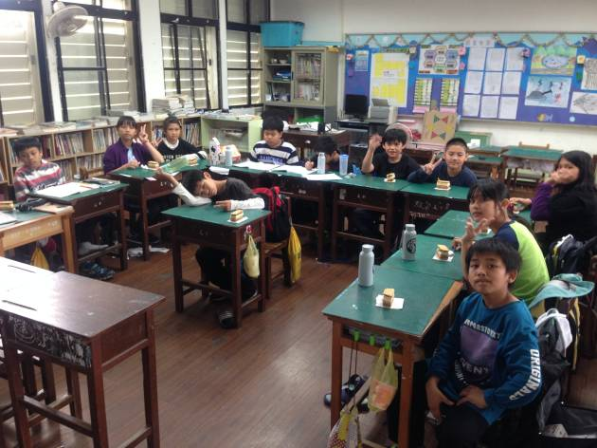
4/2兒童節系列活動 ~ 故事時間 | 4/2兒童節系列活動 ~ 拿破崙派點心時間
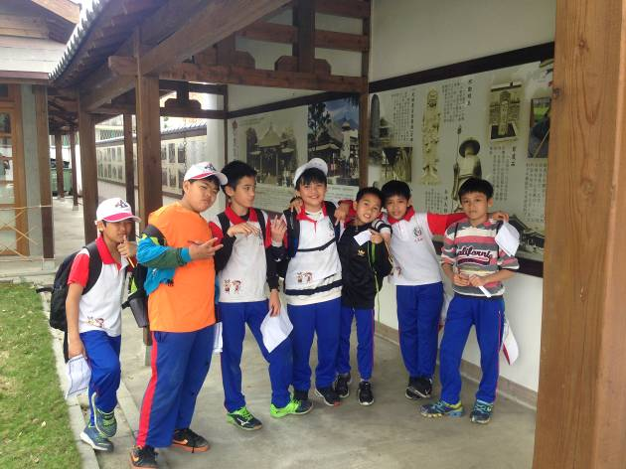 | 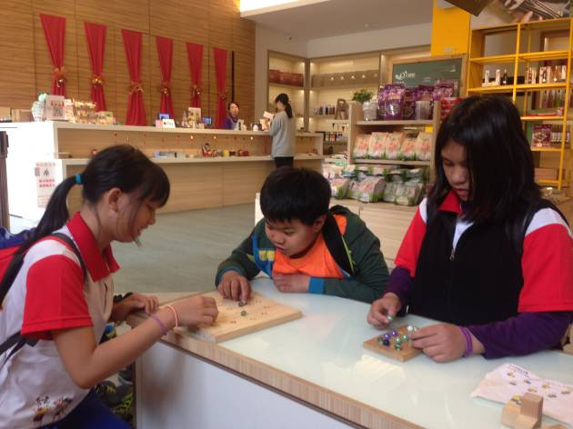
4/3校外教學~慶修院 | 4/3校外教學~花蓮故事館

第110期 蘭馨兒童107年4月份 【五年忠班 陳嘉蓁】
五忠學生活動照片
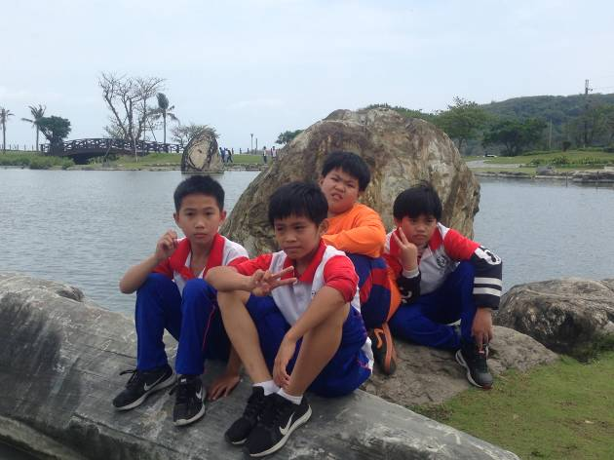 | 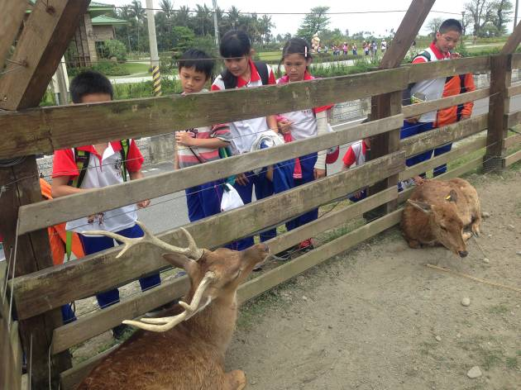
4/3校外教學~開心農場 | 4/3校外教學~開心農場
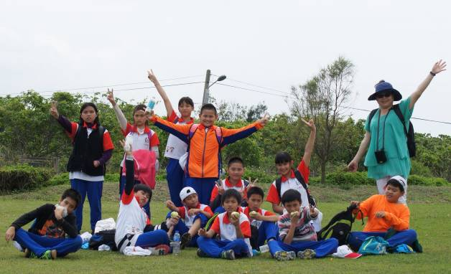 | 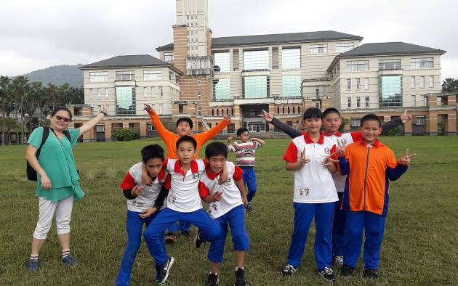
4/3校外教學~開心農場 | 4/3校外教學~東華大學
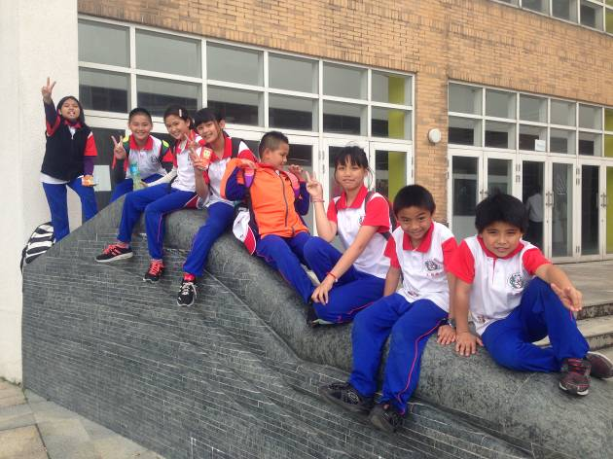 | 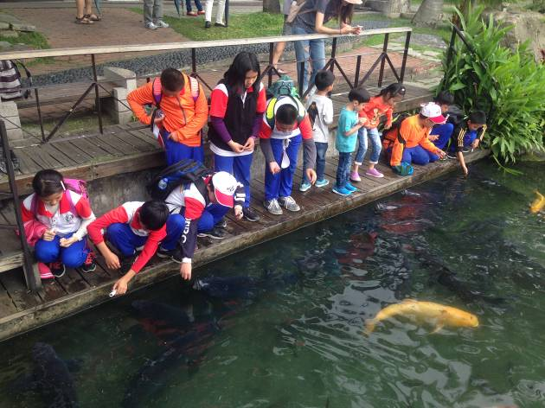
4/3校外教學~東華大學 | 4/3校外教學~立川魚場

